INSTITUTO DE EDUCACIÓN TÉCNICA PROFESIONAL
DE ROLDANILLO, VALLE - INTEP
INFORME DE El AHORCADO
Profe:
Mario Tabares

Integrantes:
Juan Sebastián Morales Garnica
Juan José Fernández León

Roldanillo, Valle del Cauca
2026

Tabla de Contenido :))
- Tabla de Contenido 2
- Introducción 3
- Equipo de Trabajo 5
- Diseño UML 6
- Diagrama de Clases 6
- Solución del Problema (BACKLOG) 7
- Cronograma (Diagrama de Gantt) 8
- Actividades del Proyecto 8
- SPRING (Planificacion de Sprints) 9
- Sprint 1: Menu y Registro de Usuario 9
- Sprint 2: Logica del Juego y Niveles 9
- Sprint 3: Sistema de Vidas y Puntuacion 9
- Sprint 4: Historial de Puntuaciones y Fin de Partida 9
- Bibliografia 11

Introducción

El presente informe documenta el desarrollo del proyecto de software titulado "Juego del Ahorcado"elaborado como parte de las actividades académicas del Instituto de Educación Técnica Profesional de Roldanillo, Valle - INTEP.

El juego del ahorcado es uno de los juegos de palabras más conocidos a nivel mundial en el cual el jugador intenta adivinar una palabra oculta letra por letra, con un número limitado de intentos fallidos
En este proyecto se ha adaptado este clásico juego a un entorno de software con características avanzadas como múltiples niveles de dificultad, sistema de puntuación, registro de usuarios y visualización de puntuaciones.

El desarrollo de este proyecto permite aplicar conocimientos en diseño de software, programación orientada a objetos, diseño UML, planificación de proyectos con metodología ágil (SCRUM) y diagramación con herramientas como el Diagrama de Gantt.

El equipo de trabajo está conformado por dos estudiantes.xd

Problema

El problema a resolver consiste en el diseño e implementación de un juego del ahorcado digital con las siguientes características y restricciones

- Crear un juego de ahorcado con al menos 3 niveles de dificultad.
- Para pasar de nivel el jugador debe ganar 5 veces, adivinando 5 palabras correspondientes al nivel actual
- Si el jugador pierde adivinando una palabra, pierde una vida se cambia de palabra y se continúa el juego hasta adivinar las 5 palabras requeridas.
- El jugador cuenta con 3 vidas para toda la partida; cada vida perdida equivale a una palabra no adivinada
- El jugador debera poder registrar su usuario al momento del inicio de la partida, luego de seleccionar la opción de nuevo juego.
- El juego debe tener un menú con las opciones: nueva partida y puntuaciones
- Cada palabra encontrada debe tener una puntuación de forma que al final del juego o luego de haber perdido la partida el jugador obtenga un puntaje total

En síntesis, el reto es construir un sistema de software robusto, con una experiencia de usuario coherente, que gestione correctamente las vidas, palabras, niveles y puntuaciones de cada partida.

Equipo de Trabajo

El equipo responsable del desarrollo de este proyecto está conformado por los siguientes integrantes

Nombre | Rol en el Proyecto
Juan Sebastián Morales Garnica | UML Y Diagrama de Gantt C:
Juan José Fernández León | Desarrollo el código. :))

Ambos integrantes participaron activamente en todas las fases del proyecto desde el análisis del problema, el diseño UML la planificación en el Diagrama de Gantt y el Backlog hasta la implementación del código fuente

Diseño UML

El diseño del sistema fue modelado utilizando el Lenguaje Unificado de Modelado (UML). A continuación, se describen los principales diagramas utilizados para representar la arquitectura y el comportamiento del juego.

Diagrama de Clases
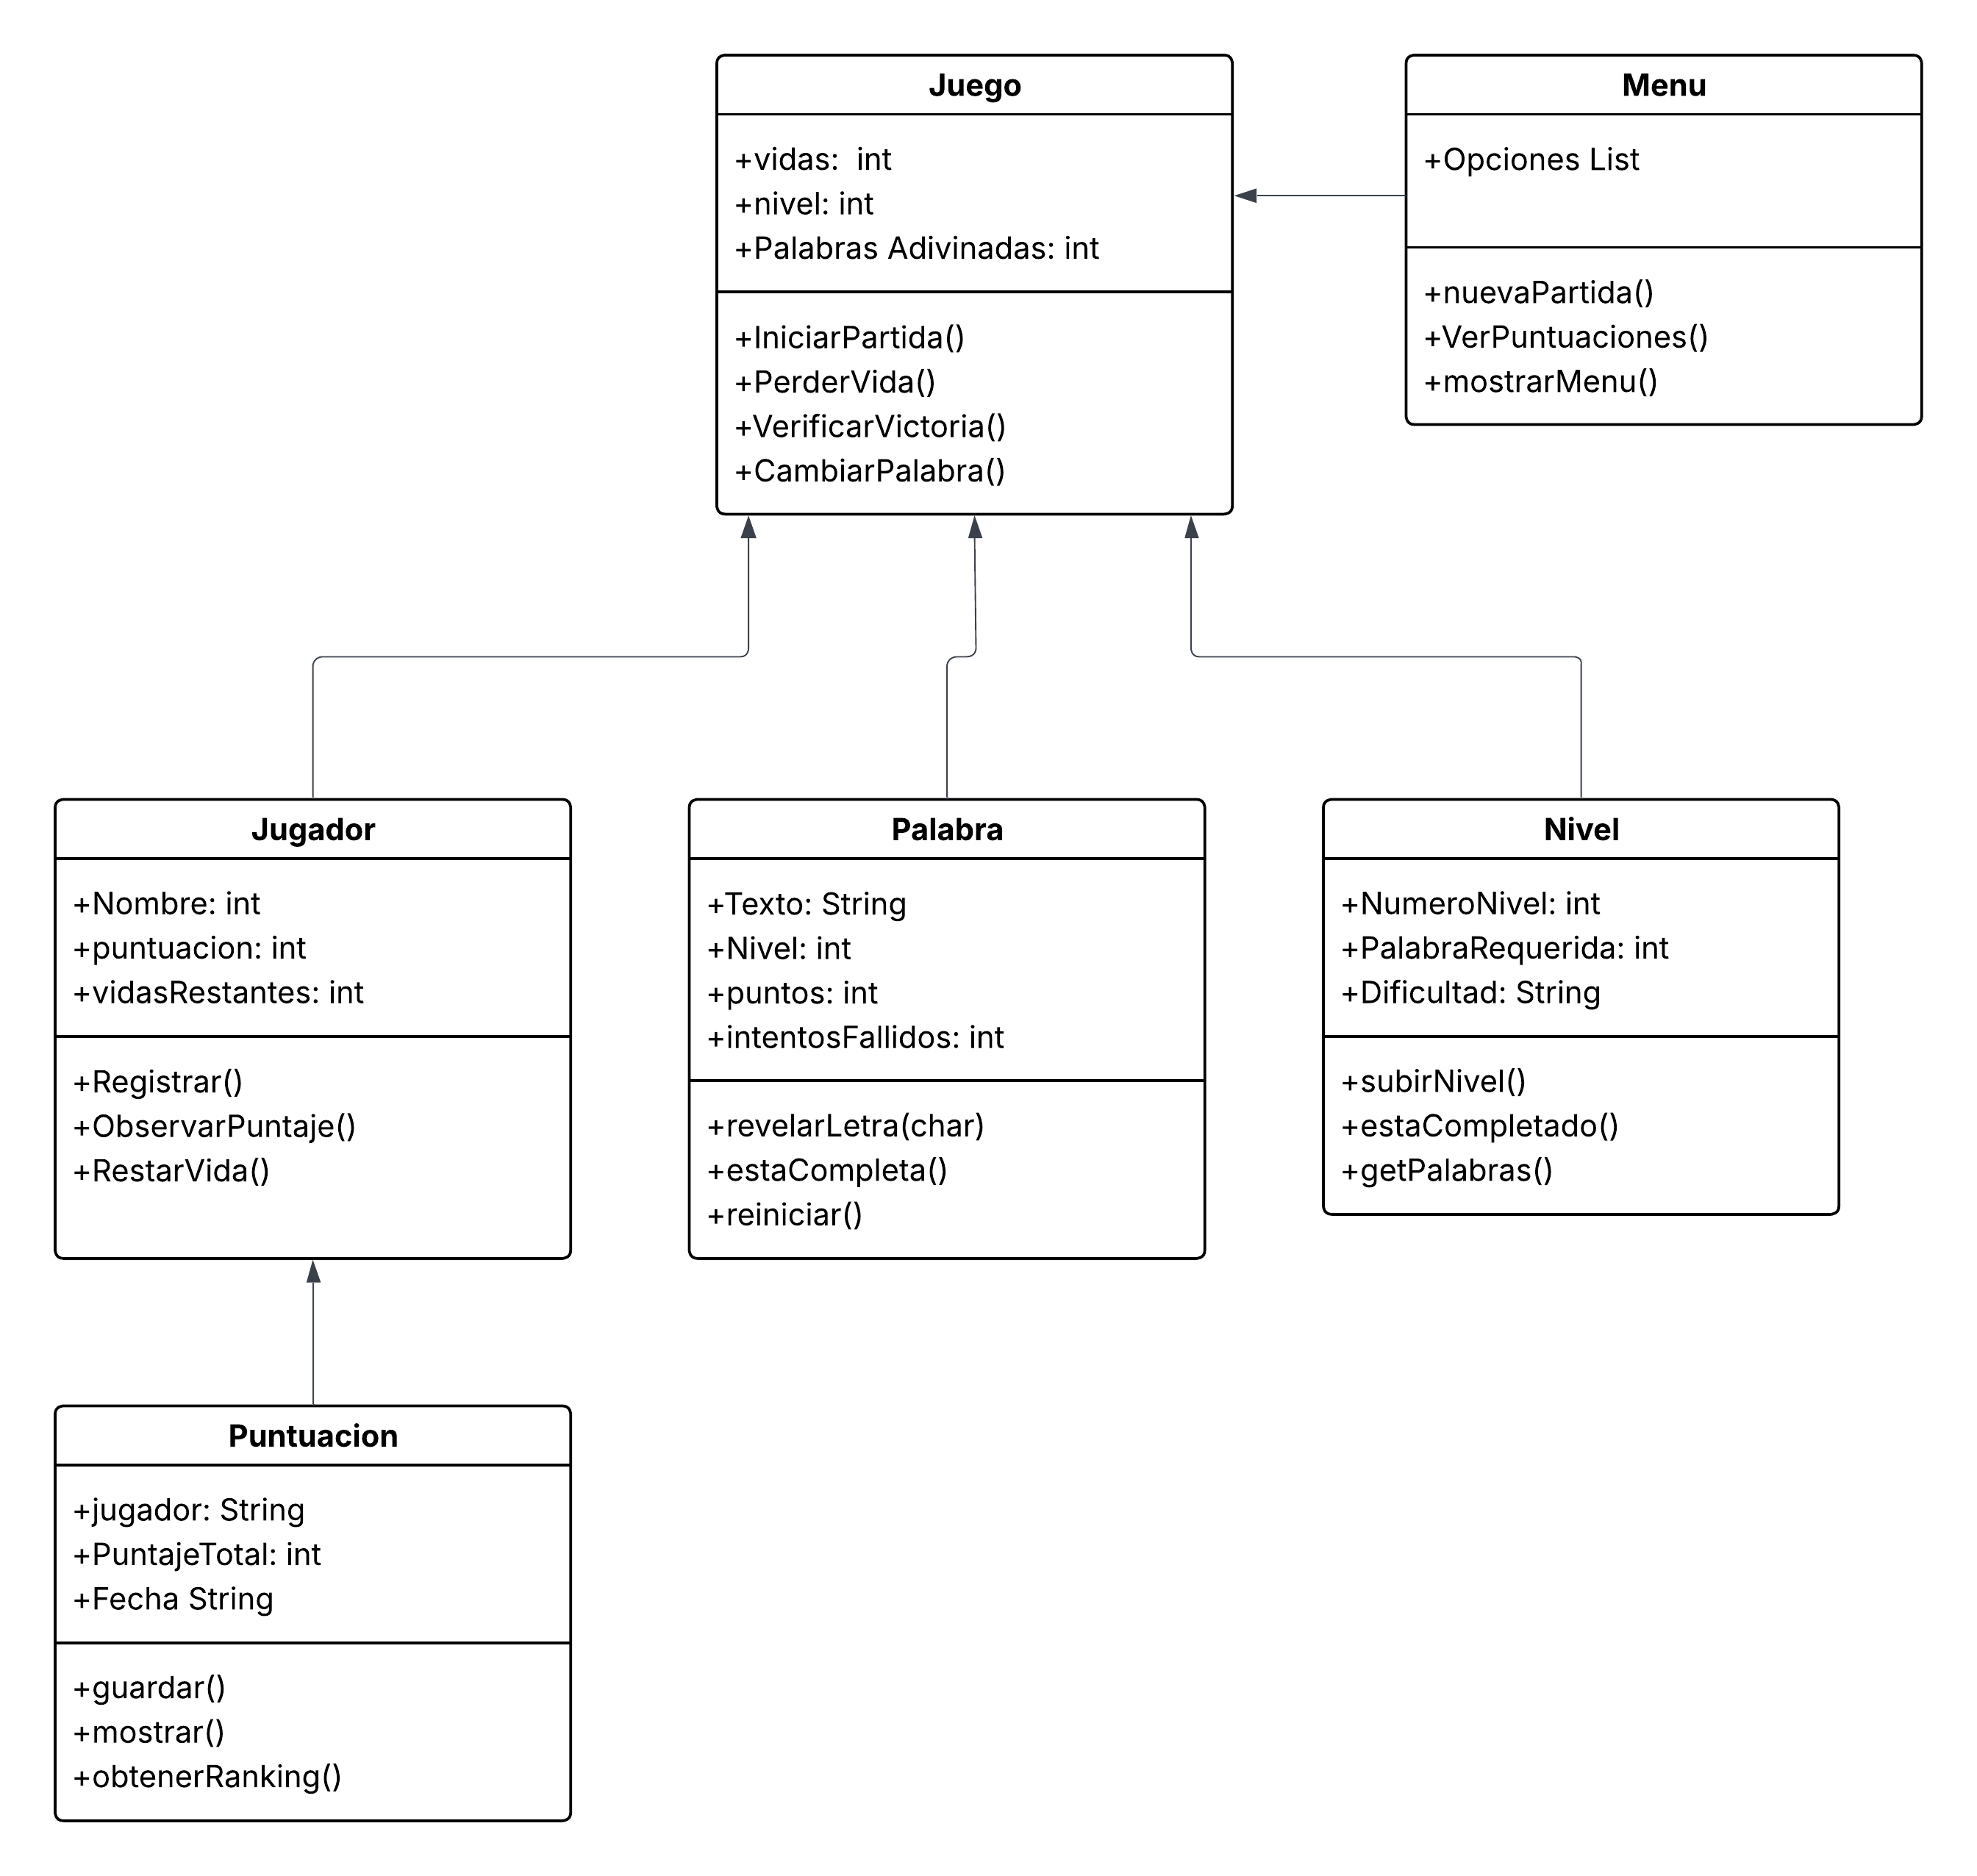

Solución del Problema (BACKLOG)

El Backlog del producto es una lista priorizada de todas las funcionalidades, requisitos y mejoras que debe tener el sistema. A continuación, se presenta el Product Backlog definido para el Juego del Ahorcado:

Tarea | Prioridad | Encargado
Código | Muy Alta | Juan José Fernández León
Informe | Medio Alta | Juan Sebastián Morales Garnica

Cronograma (Diagrama de Gantt)

El cronograma del proyecto fue planificado utilizando un Diagrama de Gantt, el cual permite visualizar las actividades del proyecto a lo largo del tiempo, identificar dependencias y asignar responsables a cada tarea.

Actividadad de Gantt

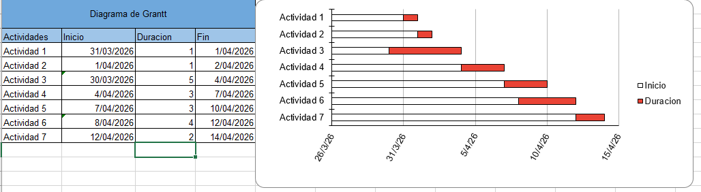

Nota: Las fechas exactas del Diagrama de Gantt se ajustan al calendario acordado con el docente. El diagrama completo en formato visual se adjunta como anexo al informe.

SPRING (Planificacion de Sprints)

La metodologia de desarrollo utilizada es SCRUM, un marco agil que divide el trabajo en iteraciones cortas llamadas Sprints. Cada Sprint tiene una duracion de una semana y produce un incremento funcional del producto.

Sprint 1: Menu y Registro de Usuario
Objetivo: Implementar la pantalla de inicio, el menu principal con las opciones de nueva partida y puntuaciones, y el formulario de registro de usuario.

- Tarea 1.1: Crear estructura del proyecto y clases base.
- Tarea 1.2: Implementar menu principal con opciones: Nueva Partida, Puntuaciones y Salir.
- Tarea 1.3: Crear formulario de registro de nombre de usuario.
- Tarea 1.4: Pruebas de navegacion entre pantallas.

Sprint 2: Logica del Juego y Niveles
Objetivo: Desarrollar la logica central del ahorcado, la gestion de palabras por nivel y la transicion entre niveles.

- Tarea 2.1: Definir banco de palabras para los 3 niveles de dificultad.
- Tarea 2.2: Implementar logica de seleccion aleatoria de palabras.
- Tarea 2.3: Desarrollar la interfaz de juego (mostrar palabra oculta, letras ingresadas).
- Tarea 2.4: Implementar la transicion automatica de nivel al adivinar 5 palabras.

Sprint 3: Sistema de Vidas y Puntuacion
Objetivo: Implementar el sistema de 3 vidas, la perdida de vida al no adivinar una palabra y el calculo de puntuacion por palabra.

- Tarea 3.1: Implementar contador de vidas (3 vidas totales).
- Tarea 3.2: Logica de perdida de vida y cambio de palabra al agotar intentos.
- Tarea 3.3: Asignar valor de puntos a cada palabra segun dificultad.
- Tarea 3.4: Mostrar puntuacion acumulada en tiempo real.

Sprint 4: Historial de Puntuaciones y Fin de Partida
Objetivo: Guardar y mostrar el historial de puntuaciones, y presentar la pantalla de fin de partida con el puntaje total.

- Tarea 4.1: Implementar almacenamiento de puntuaciones por jugador.
- Tarea 4.2: Crear pantalla de historial de puntuaciones accesible desde el menu.
- Tarea 4.3: Mostrar pantalla de fin de partida con resumen de palabras adivinadas y puntaje total.
- Tarea 4.4: Pruebas integrales del sistema completo.

Bibliografia

A continuacion se listan las fuentes consultadas para el desarrollo del proyecto:

- Pressman, R. S., & Maxim, B. R. (2015). Ingenieria del software: Un enfoque practico (8a ed.). McGraw-Hill Education.
- Sommerville, I. (2016). Software Engineering (10th ed.). Pearson Education.
- Schwaber, K., & Sutherland, J. (2020). La Guia de Scrum. Scrum.org. Recuperado de https://www.scrum.org
- Oracle. (2024). Java SE Documentation. Oracle Corporation. Recuperado de https://docs.oracle.com/en/java/
- Larman, C. (2004). UML y Patrones: Una introduccion al analisis y diseno orientado a objetos y al proceso unificado (2a ed.). Pearson Prentice Hall.
- Instituto de Educacion Tecnica Profesional de Roldanillo, Valle - INTEP. (2025). Enunciado del proyecto: Juego del Ahorcado. [Documento de clase].

